珠海烈士陵园
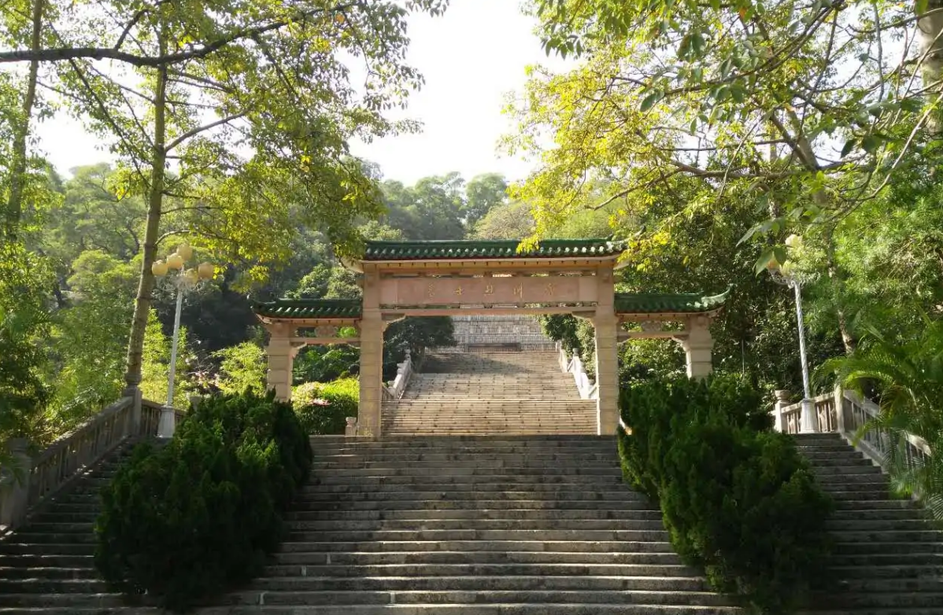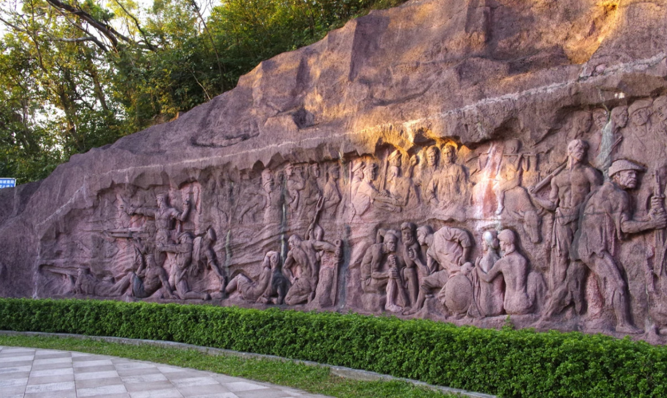
珠海烈士陵园，墓长方形，共27座，各有墓碑，镂刻烈士姓名和职务。1924年9月，叶剑英任建国粤军第二师参谋长，到香洲建立新编团，培训大批革命骨干。1925年4月，国民党右派和土豪劣绅勾结，乘革命军东征，煽动兵变，杀害干部27人。后被叶剑英率军平息，并于同年10月，由叶剑英主持建墓。

